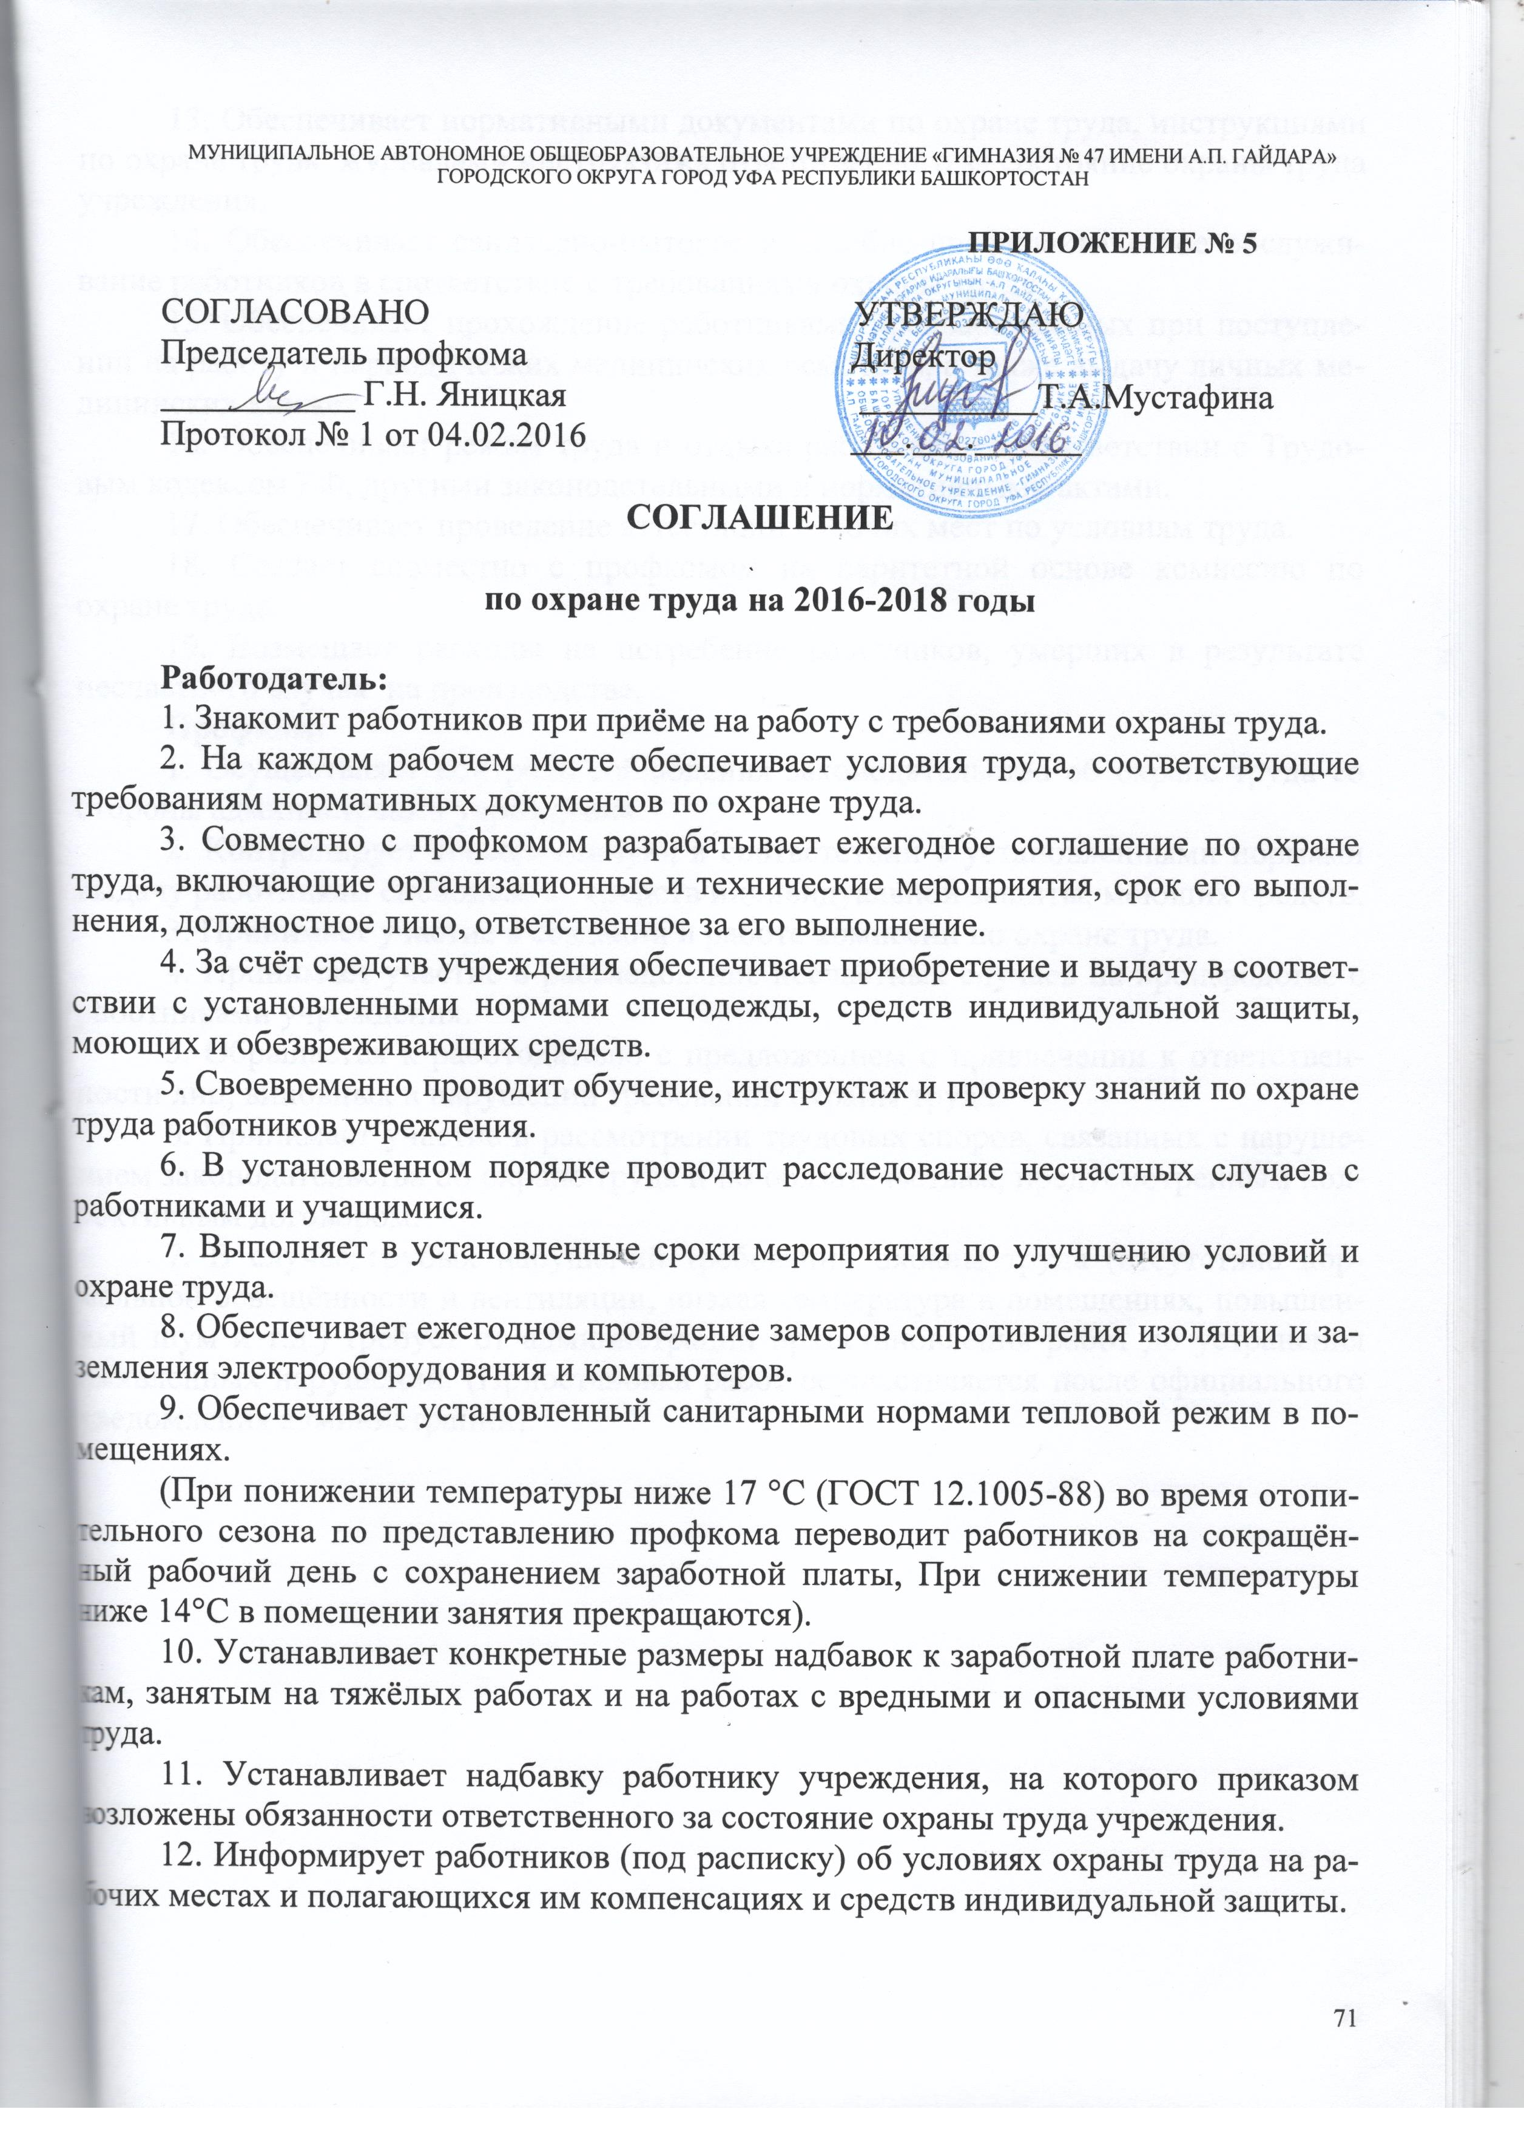

13. Обеспечивает нормативными документами по охране труда, инструкциями по охране труда, журналами инструктажа ответственного за состояние охраны труда учреждения.
14. Обеспечивает санитарно-бытовое и лечебно-профилактическое обслуживание работников в соответствие с требованиями охраны труда.
15. Обеспечивает прохождение работниками предварительных при поступлении на работу и периодических медицинских осмотров, а также выдачу личных медицинских книжек.
16. Обеспечивает режим труда и отдыха работников в соответствии с Трудовым кодексом РФ, другими законодательными и нормативными актами.
17. Обеспечивает проведение аттестации рабочих мест по условиям труда.
18. Создает совместно с профкомом на паритетной основе комиссию по охране труда.
19. Возмещает расходы на погребение работников, умерших в результате несчастного случая на производстве.
Профком:
1. Осуществляет контроль соблюдения законодательства об охране труда со стороны администрации учреждения.
2. Контролирует своевременную, в соответствии с установленными нормами выдачу работникам спецодежды, средств индивидуальной защиты, моющих средств.
3. Принимает участие в создании и работе комиссии по охране труда.
4. Принимает участие в расследование несчастных случаев на производстве с работниками учреждения.
5. Обращается к работодателю с предложением о привлечении к ответственности лиц, виновных в нарушении требований охраны труда.
6. Принимает участие в рассмотрении трудовых споров, связанных с нарушением законодательства об охране труда и по обязательствам, предусмотренным коллективным договором.
7. В случае грубых нарушений требований охраны труда (отсутствие нормальной освещённости и вентиляции, низкая температура в помещениях, повышенный шум и т.д.) требует от администрации приостановления работ до устранения выявленных нарушений. (Приостановка работ осуществляется после официального уведомления администрации).

